**Cake crème de marron-noisettes**

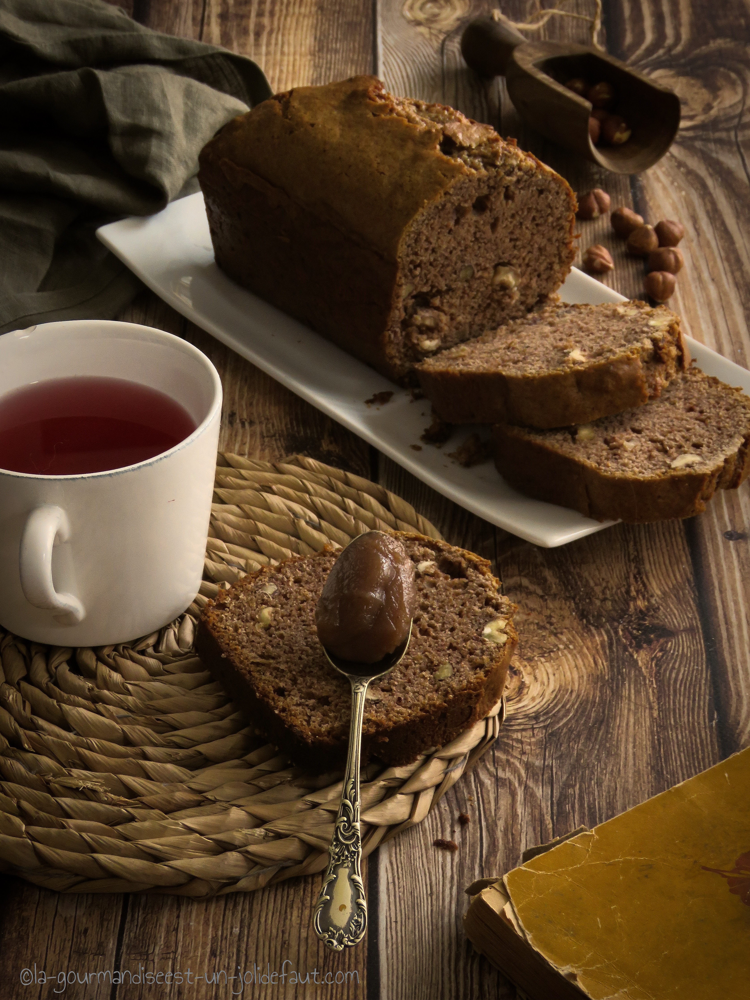

**Ingrédients**

3 œufs

80g de sucre

220g de crème de marron

120g de crème liquide

100g de farine

80 de farine de châtaigne

1 cuil à café de bicarbonate

75g de poudre de noisette

90g de noisettes

Préchauffez le four à 190°C.

Concassez les noisettes.

Fouettez les œufs avec le sucre jusqu'à ce qu'ils blanchissent. Ajoutez la crème et la crème de marron, mélangez. Incorporez ensuite les farines, la poudre de noisette et le bicarbonate. Quand la pâte est homogène, incorporez les noisettes concassées et versez la pâte dans un moule à cake.

Enfournez à 190°C pendant 45 minutes.